# Resumen Inferencia y Modelos Estadísticos

## Introducción

* Población: conjunto de individuos o elementos de los cuales se busca una conclusión
* Muestra: Subconjunto de la población

### Cap. 2: Conceptos básicos

* Nociones de datos
  + Los datos se almacenan en matrices
  + Existen tipos de variables, de las cuales no todas pueden tomar los mismos valores.
    - Numéricas: pueden tomar muchos valores numéricos
      * Continuas: cualquier valor en un intervalo del conjunto de Reales
      * Discretas: valores enteros no negativos
    - Categóricas: solo pueden tomar un valor en un conjunto acotado. Cada valor se denomina nivel.
      * Nominales: no existe un orden natural entre los niveles.
      * Ordinales: existe un orden natural entre los niveles.
  + Dos variables pueden ser:
    - Independenties
    - Dependientes
      * Asociación positiva: directamente proporcional
      * Asociación negativa: inversamente proporcional
  + Parámetro: cualquier número que describa una población en forma resumida (ej, promedio)
  + Estadístico: cualquier cantidad cuyo valor puede ser calculado a partir de datos muestrales (ej, media) (es una estimación del parámetro)
* Nociones de R
  + Importación de datos
    - Importar una matriz de datos (data frame) desde un txt o csv hay que considerar:
      * La primera fila son para nombres de las columnas o variables
      * La primera columna para nombres de las observaciones (únicos), solo se permite el uso de puntos y guiones bajos. Los nombres no deben empezar con un dígito.
    - Distingue mayúsculas
    - Sin filas en blanco
    - Sin comentarios
    - Si no hay valores, debe contener un NA
    - Formato fecha mm/dd/aaaa
    - setwd(“directorio”) permite establecer el directorio de trabajo de R
    - head(): muestra por consola las primeras 6 filas de la data frame
    - tail(): muestra por consola las últimas 6 filas de la data frame
  + Importación de paquetes:
    - Antes de utilizar un paquete, este debe ser instalado con install.packages(“nombre_paquete”)
    - Para utilizar el paquete se debe colocar library(nombre_paquete) o require(nombre_paquete)
  + Construcción de una data frame:
    - As.Date() para dar formato de fecha
    - nombre <- c(“Pedro”, “Juan”, “Diego”) : crea un vector que contiene los nombres.
    - fecha_nacimiento <- as.Date(c(“ 2 0 0 8 -1 -2 5 “ , “ 20 0 6 -1 0 -4 “, “ 2 0 0 8 -3 -2 7 “) crea un vector con fechas
    - Dataframe <- data.frame(nombre, fecha_nacimiento) crea un dataframe

### Cap. 3: Exploración de datos

* Datos numéricos
  + Estadísticas descriptivas
    - Cuando una medida se aplica a una muestra, corre=sponde a un estimador puntual.
    - Distribución de frecuencia: representa cuántas veces aparece cada valor para una variable.
    - Media (media aritmética o promedio)
      * Media muestral ()
      * Media poblacional (μ­x)
      * mean(nombre_dataframe$variable) para calcular el promedio de una variable
      * sapply(nombre_dataframe, mean) para calcular el promedio de todas las variables
    - Mediana: valor central de los valores ordenados
      * median()
    - Moda: valor que más se repite
      * Unimodal
      * Bimodal
      * Multimodal
      * Paquete modeest tiene la función mfv() para calcular la moda
    - Varianza y desviación estandar:
      * Se calcula en base a la desviación de las observaciones.
        + Distancia entre una observación y la media del conjunto de datos
      * La desviación estandar es útil cuando se necesita saber cuán cercanos son los datos a la media
      * var() para calcular varianza y sd() para desvianción estandar
    - Rango:
      * Muestra el mínimo y máximo de una variable
    - Rango intercuartil (IQR):
      * Cada fragmento de datos dvidido en partes iguales se denomina cuantil.
        + Percentil: 100 subconjuntos de igual tamaño
        + Deciles: 10 subconjuntos
        + Quintiles: 5 subconjuntos
        + Cuartiles: 4 subconjuntos
      * Los cuatiles se nombran de forma ascendente (percentil 1 es el del valor más pequeño)
      * quantile(nombre_dataframe$variable) para calcuar cuantiles

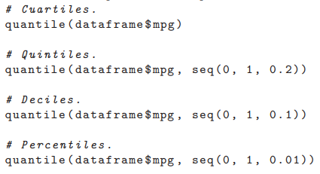

* + - * seq(inicio, término, incremento) genera una secuencia de números equiespaciados
      * IQR() para calcular un rango intercuartil
    - Desviación absoluta promedio (MAD):
      * • Es el promedio de la desviación de cada observación con respecto a la mediana
      * mad()
  + Funciones de interés en R
    - summary() entrega la media, mediana, el primer y tercer cuartil, el mínimo y máximo.
    - El paquete pastecs tiene la función stat.desc(), que entrega la media, varianza y desviación estandar.
  + Estimadores robustos
    - Valores atípicos o outliers
      * Observaciones fuera de rango o muy extremas con respecto al resto de datos.
    - La mediana es una buena medida de tendecia central y el IQR buena medida de disperción.
    - MAD aún más robusta que IQR
  + Representación gráfica de datos numéricos
    - Gráficos creados con el paquete ggpubr
    - Gráfico de dispersión
      * Cada punto del gráfico corresponde a una observación

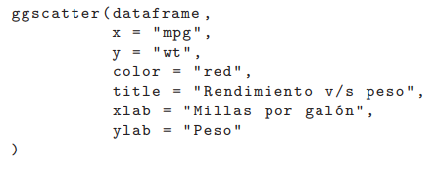

* + - * Sirve para ver dependencias entre variables
    - Gráfico de puntos
      * Útil cuando solo se estudia una variable y la muestra es pequeña
      * Gráfico de disperción para una variable
      * Suele añadirse una señal para la media
    - Histograma
      * Útil con muestras grandes
      * Rango de valores se divide en intervalos
      * Reflejan densidad de datos
      * 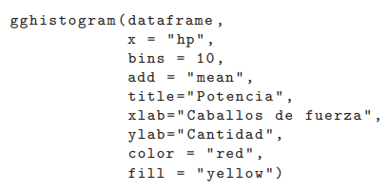
      * Permite visualizar la distribución de frecuencias
      * Distribución desviada a la izquierda o asimetría negativa: observaciones concentradas en la izquierda. Es analogo a la derecha
      * • Simetrica: cuando las observaciones se aglomeran hacia el centro
    - Gráfico de caja
      * Su construcción considera 5 estadísticos para representar el conjunto de datos y facilita la identificación de datos atípicos
      * 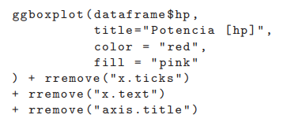
      * Los extremos de inferior y superior de la caja corresponden al 1er y 3er cuartil
      * La linea al interior corresponde a la mediana
      * Su altura corresponde al rango intercuartil
      * Las barras fuera de la caja son llamadas bigotes
        + Capturan datos fuera de la caja y a no mas de 1,5 veces el IQR
      * Cualquier punto fuera de la caja es atípico
    - Función acumulativa de distribución empírica (ECDF)
      * Para muestras grandes se aproxima a la distribución de probabilidad real de la población
      * Ordena el conjunto de datos de manera no decreciente y luego asigna una probabilidad de a cada dato individual. Luego suma las probabilidades de cada dato y los anteriores a él
      * 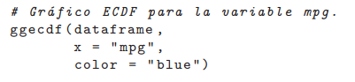
    - Gráfico cuantil-cuantil (Q-Q)
      * Permite verificar si la distibución de datos se acerca a la distribución normal de probabilidad
      * 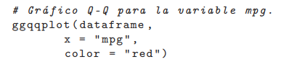
* Datos categóricos
  + Tablas de contingencia, matriz de confusión o tabla de frecuencias
    - Cada fila representa la cantidad de veces que ocurre una combinación de variables
    - Tabla de frecuencias relativas: Se usan porcentajes o proporciones
    - Tabla de contingencia para una variable
      * xtabs(formula) muestra el nombre de la variable tabulada al imprimir los resultados
      * marginSums() permite calcular los totales por filas
      * addmargins() permite calcular los totales e incorporarlos en la tabla
    - Tabla de contingencia para dos variables
      * Para determinar proporciones, se debe dividir el valor de una celda por el total de su fila o columna
    - Tabla de contingencia para más de dos variables
      * Se contruye una subtabla por cada nivel de la tercera variable, cada una de las variables muestra las otras dos variables
  + Representación gráfica de datos categóricos
    - Gráfico de barras
      * Para representar una variable categórica
      * Cada barra es tan larga como la proporción de valores presentes en cada nivel de la variable
      * 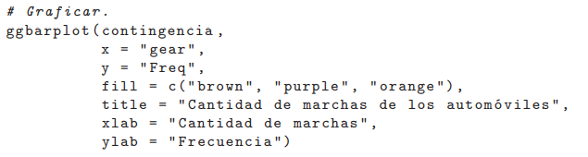
    - Gráfico de torta
      * Alternativa para representar una variable categórica
      * 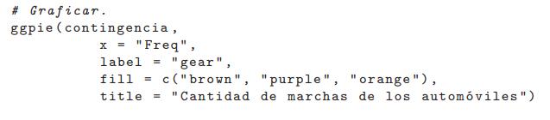
    - Gráficos de barras segmentadas y barras agrupadas
      * Permiten visualizar la tabla de proporciones entre 2 variables y encontrar posibles relaciones entre ellas
    - Gráfico de mosaico
      * Divide un área en regiones para representar la cantidad de observaciones de cada región
      * Se requiere el paquete ggmosaic
      * 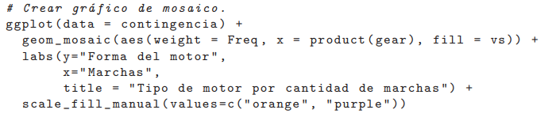
* Datos agrupados
  + Estadísticas descriptivas para datos agrupados
    - Se utiliza el paquete splyr
    - gruop_by()
    - summarise(cantidad_observaciones, diferentes_estadisticas_descriptivas_calculables)
    - pipe: operador %> % cuya función es entregar un valor o el resultado de una expresión a la siguiente llamada a una función. x %> % f ⬄ f(x)
  + Representación gráfica de datos agrupados
    - Utilizados para comparar diferentes grupos de observaciones de acuerdo a una característica categórica
    - Gráfico de cajas
      * 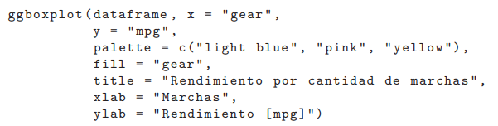Recibe una variable categórica para el eje x y otra numérica para el eje y
    - Gráfico de tiras
      * 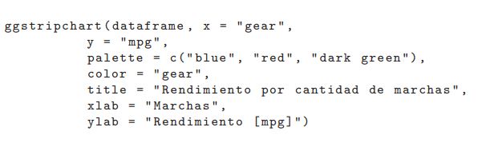Se utiliza cuando se tienen pocas observaciones en cada grupo
* Cap. 4: Variables aleatorias
  + Distribuciones discretas parte 1
    - Variable aleatoria: variable o proceso con resultado numérico. Denotada con letra mayúscula y valores con letra minúscula.
      * Distribución de probabilidad: probabiliadad de que ocurran diferentes valores.
    - Valor esperado (E(X) o μ): resultado promedio de una variable aleatoria.
    - Varianza general (Var(X) o σ2): qué tan alejado podría estar un valor obtenido del valor esperado
    - Paquete DiscreteRV
    - Útil cuando se desea conocer la distribución del tiempo de ejecución de un programa
  + Combinaciones lineales de variables aleatorias
    - Para representar un fenómeno como una combinación de dos o más variables aleatorias
  + Distribuciones continuas
    - Función de densidad de probabilidad (distribución o densidad): curva continua (campana de gauss)
    - Distribución normal (distribución gaussiana)
      * Muchas variables se acercan a esta distribución
      * Es unimodal y simétrica con forma de campana
      * Se usa para modelar diversos fenomenos y se ajusta mediante dos parámetros
        + μ: la media, que desplaza el centro de la curva a lo largo del eje x
        + σ: la desviación estándar, que modifica su extención
      * N(μ, σ)
      * dnorm(rango_valores(vector), μ, σ) calcula la densidad de la disvtribución normal
      * técnicas de estandarización: para determinar cuan usal es un dete. valor en una escala única
        + valor z: cuan encima o debajo de la media se encuentra una observación x

para encontrar percentiles correspondientes a la función de distribución

* + - * + pnorm(vector_valores, mean - 0, sd = 1): prob de que se tome un valor mayor al entregado en q
        + qnorm(prob_acumulada, mean - 0, sd = 1)
        + rnorm(n, mean - 0, sd = 1): genera un vector con n observaciones dentro de la distribución normal
        + Regla

Cerca de 68 % de las observaciones se encuentran a una distancia de una desviación estándar de la media.

Alrededor de 95 % de las observaciones se encuentran a una distancia de dos desviación estándar de la media.

Aproximadamente 99.7 % de las observaciones se encuentran a una distancia de tres desviación estándar de la media

* + - * Distribución chi-cuadrado (ji-cuadrado o X2)
        + Para caracterizar valores siempre positivos y desviados a la derecha
        + Parámetro: grados de libertad (v)

Estimación de observaciones usadas para calcular un estimador

* + - * + Cómo la cantidad de valores pueden cambiar en un conjunto de datos
        + μ = v, σ = 2v
        + dchisq(x, df).
        + pchisq(q, df, lower.tail).
        + qchisq(p, df, lower.tail).
        + rchisq(n, df).

x, q son vectores de cuantiles (enteros no negativos).

p es un vector de probabilidades.

n es la cantidad de observaciones.

df son los grados de libertad.

lower.tail es análogo al de la función pnorm

* + - * Distribución t de Student
        + Utilizada con muestras pequeñas
        + Parámetro: grados de libertad (v)
        + + v + semejante a la normal
        + Para v > 1, μ = 0.

dt(x, df).

pt(q, df, lower.tail).

qt(p, df, lower.tail).

rt(n, df).

* + - * Distribución F
        + df(x, df1, df2).
        + pf(q, df1, df2, lower.tail).
        + qf(p, df1, df2, lower.tail).
        + rf(n, df1, df2).
  + Distribuciones discretas parte 2
    - Distribución Bernoulli
      * Variable aleatoria de Bernoulli: en cada intento individual tiene solo dos resultados: éxito (p) o fracaso (1-p)
      * Proporción de la muestra:
      * μ = p
      * dbern(x, prob).
      * pbern(q, prob, lower.tail).
      * qbern(p, pro, lower.tail).
      * rbern(n, prob).
    - Distribución geométrica
      * Describe la cant de intentos que se deben realizar para obtener un éxito para variables indepe. e idénticamente distribuidas
        + Que las variables no se afectan unas a otras y c/u tiene la misma prob de éxito
      * dgeom(x, prob).
      * pgeom(q, prob, lower.tail).
      * qgeom(p, prob, lower.tail).
      * rbern(n, prob).
    - Distribución binomial
      * Describe la probabilidad de tener k éxistos en n intentos indepe.
      * Antes de decidir usar la distribución binomial, es necesario verificar cuatro condiciones:

1. Los intentos son independientes.
2. La cantidad de intentos (n) es fija.
3. El resultado de cada intento puede ser clasificado como éxito o fracaso.
4. La probabilidad de éxito (p) es la misma para cada intento.
   * + - dbinom(x, size, prob).
       - pbinom(x, size, prob).
       - qbinom(p, size, prob).
       - rbinom(n, size, prob).
         * x es un vector numérico.
         * p es un vector de probabilidades.
         * n es la cantidad de observaciones.
         * size corresponde al número de intentos.
         * prob es la probabilidad de éxito de cada intento
     + Distribución binomial negativa
       - Describe la prob. de encontrar el k-ésimo éxito al n-ésimo intento. Se necesitan 4 condiciones:
         * Los intentos son independientes.
         * El resultado de cada intento puede ser clasificado como éxito o fracaso.
         * La probabilidad de éxito (p) es la misma para cada intento.
         * El último intento debe ser un éxito
       - dnbinom(x, size, prob, mu).
       - pnbinom(q, size, prob, lower.tail).
       - qnbinom(p, size, prob, lower.tail).
       - rnbinom(n, size, prob, mu).
         * x, q son vectores de cuantiles (enteros no negativos).
         * p es un vector de probabilidades.
         * n es la cantidad de observaciones.
         * size corresponde al número (no negativo) de intentos.
         * prob es la probabilidad de éxito de cada intento.
         * lower.tail es análogo al de la función pnorm.
     + Distribución de Poisson
       - Útil para estimar la cant. de eventos en una población grande en un lapso de tiempo dado
       - dpois(x, lambda).
       - ppois(q, lambda, lower.tail).
       - qqpois(p, lambda, lower.tail).
       - rpois(n, lambda).
         * x, q son vectores de cuantiles (enteros no negativos).
         * p es un vector de probabilidades.
         * n es la cantidad de observaciones.
         * lambda es un vector no negativo de medias.
         * lower.tail es análogo al de la función pnorm.

* Cap. 5: Fundamentos para la inferencia
  + Estimadores puntuales
    - Es un estadísitico
    - El estimador mejora cuando la muestra es mayor (ley de los grandes números)
    - Media móvil
      * Secuencia de medidas muestrales (xsig = xant + 1)
    - Si la variabilidad es pequeña, estimación buena
    - Distribución muestral
      * Distribución de estimadores puntuales obtenidos con muestras de igual tamaño de una misma población
      * Teorema del límite central: distribución de  se aproxima a la normal
  + Modelos estadísticos
    - descripción de un proceso probabilístico con parámetros desconocidos que deben ser estimados en base a suposiciones y un conjunto de datos observados.
  + Error estándar (SE)
    - Desviación estándar de la distribución de un estadístico muestral



* + - * Para más de 30 observaciones
  + Intervalos de confianza
    - Rango de valores plausibles para el parámetro estimado
    - Constrido en torno al estimador puntual
    - Usar SE



* + - Es posible usar el modelo normal
      * Las observaciones de la muestra tienen que ser independientes (10% de la población y randoms)
      * Muestra n >= 30
      * 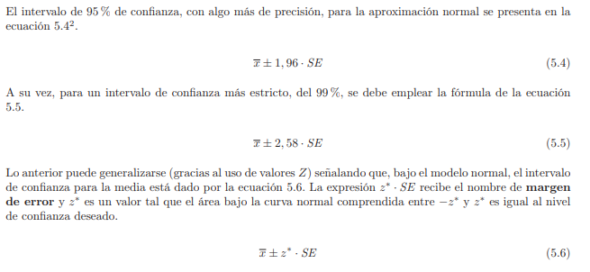La distribución de la muestra no es significativamente asimétrica
  + Pruebas de hipótesis
    - H0: hipótesis nula, postura escéptica (no hay cambios)
      * Siempre se formula como una igualdad
    - HA: hipótesos alternativa, cambio de perspectiva
    - Prueba bilateral o de 2 colas (diferencia en ambos sentidos)
    - Prueba unilateral o de 1 cola (solo una diferencia)
    - Intervalos de confianza y errores de desición
      * No se rechaza la hipótesis nula a menos que haya suficiente evidencia
      * Si no se logra rechazar H0 no significa que sea verdadera
      * Se dice: “*se falla al rechazar H0*” o  *“se rechaza H0 en favor de HA”*
      * Error tipo I: rechazar H0 cuando es verdadera
      * Error tipo II: no rechazar H0 cuando HA es verdadera

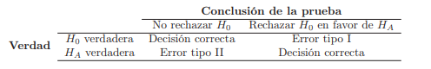

* + - Prueba fomral de hipótesis con valores p
      * Trabajando con el modelo normal se debe verificar que la muestra cumple con los requisitos del supuesto
      * El valor p
        + La probabilidad de observar datos al menos tan favorables como la muestra actual para la hipótesis alternativa, si esta es verdadera
      * las pruebas unilaterales se usan cuando se desea verificar un incremento o un decremento, pero no ambas
    - El efecto del nivel de significación
      * e el nivel de significación (α) representa la proporción de veces en que se cometería un error de tipo I
        + α menor para tener evidencia más fuerte para rechazar H0
      * α mayor para no cometer error de Tipo II
      * el nivel de significación seleccionado para una prueba siempre debe reflejar las consecuencias de cometer errores de tipo I o de tipo II
  + Inferencia para otros estimadores
    - Estimadores puntuales con distribución cercana a la normal
      * El estimador puntual debe ser insesgado
      * Provee una estimación cercana al parámetro real



* + - * z* = margen de error
      * Prueba de hipótesis usando el modelo normal:
        1. Formular las hipótesis nulas (H0) y alternativa (HA) en lenguaje llano y luego en notación matemática.
        2. Identificar un estimador puntual adecuado para el parámetro de interés.
        3. Verificar las condiciones para garantizar que la estimación del error estándar sea razonable y que el estimador puntual sea cercano a la normal e insesgado.
        4. Calcular el error estándar. Luego, graficar la distribución del estimado bajo el supuesto de que H0 es verdadera y sombrear las áreas que representan el valor p.
        5. Usando el gráfico y el modelo normal, calcular el valor p para evaluar las hipótesis y escribir la conclusión en lenguaje llano.
      * P se calcula usando para ello el puntaje Z (estadístico de prueba)



* + - * Estadístico de prueba
        + Útil para evaluar hipótesis o calcular el valor p
    - Estimadores con otras distribuciones
      * Siempre debe verificarse el cumplimiento de las condiciones requeridas por una herramienta estadística
* Cap. 6: Inferencia con medias muestrales
  + Media de una muestra
    - Se cumple el teorema del límite central para datos normales (datos > 30)
    - TLC: independiente del tamaño de la muestra, esta tendrá una distribución cercana a la normal
    - Conjunto de datos pequeños: difícil comprobar la normalidad
    - Modelo t
      * Se utiliza con un conjunto de datos pequeños
      * Debe tener observaciones independientes
      * Las observaciones deben provenir de una distribución cercana a la normal (¿?)
      * Grados de libertad (v): v = n-1
      * Intervalo de confianza:

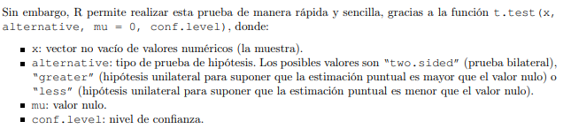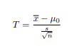

* Cap. 7: Poder Estadístico
  + Hipótesis nula representa el status quo
    - Mantiene las cosas tal como están
    - Cuando no se rechaza H0, no se necesita ninguna acción
  + Cuando se rechaza H­0 a favor de HA implica un mayor costo para hacer el cambio
  + β: probabilidad de cometer errores de tipo II
    - α y β están relacionados: para un tamaño constante de la muestra, α y β son inversamente proporcionales.
      * Es mayor mientras más pequeña sea la muestra
  + Poder de una prueba de hipótesis:
    - 1 – β
    - Probabilidad de rechazar correctamente H0 cuando es falsa.
    - Tamaño de efecto: corresponde a una cuantificación de la diferencia entre dos grupos o la diferencia real entre dos medidas
  + Poder, nivel de significación y tamaño de la muestra
    - Prueba unilateral:
      * El poder tiende a 0 a medida que el tamaño del efecto aumenta en sentido contrario a la hipótesis alternativa
      * Cuando el tamaño del efecto aumenta en el sentido de la hipótesis alternativa, el poder es mayor que para una prueba bilateral
    - Conveniente que las pruebas que se empleen para docimar (probar) hipótesis tengan un alto poder.
    - Se debe escoger la prueba más poderosa
    - Pruebas uniformemente poderosas: Prueba con mayor poder posible
* Cap. 9: Inferencia no paramétrica con proporciones
  + Pruebas Para muestras pequeñas
    - Prueba exacta de Fisher
      * Permite determinar si dos variables son independientes
      * 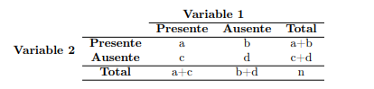
      * Fórmula para determinar independencia
      * 
      * En R: Fisher.test(tabla, 1-alfa)
    - Prueba de McNemar
      * Apropiada para muestras pareadas en donde se desea determinar si se produce o no un cambio significativo entre las mediciones.
      * 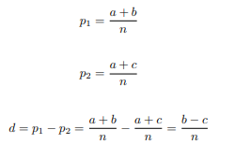
      * 
      * mcnemar.test(x)
  + Prueba chi-cuadrado de Pearson
    - 3 pruebas distintas:
      * chi-cuadrado de Homogeneidad
      * chi-cuadrado de Bondad de Ajuste
      * chi-cuadrado de Independencia
    - Prueba de Homogeneidad
      * Adecuada para determinar si dos poblaciones presentan las mismas proporciones en los diferentes niveles de una variable categórica
        + Las observaciones deben ser independientes.
        + Debe haber a lo menos 5 observaciones esperadas en cada grupo.
    - Prueba de bondad de ajuste
      * Permite comprobar si una distribución observada se asemeja a una distribución esperada
      * Se emplea para comprobar si una muestra es representativa de la población cuando las observaciones pueden clasificarse en múltiples grupos
    - Prueba de independencia
      * Útil para determinar si dos variables categóricas son estadísticamente independientes
      * En el caso de tablas de contingencia de 2 × 2, se deben emplear los métodos para dos proporciones